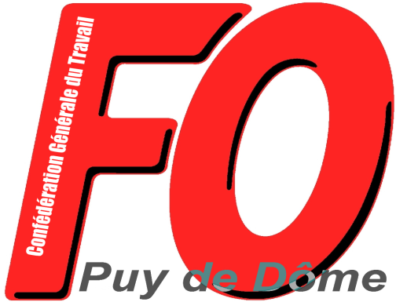
Union Départementale des Syndicats
CGT-FORCE OUVRIERE
du Puy de Dôme

38 rue Raynaud – 63000 Clermont-Ferrand
04 73 92 30 33 – Fax : 04 73 90 62 66
Email : udfo63@wanadoo.fr ou fbochard@wanadoo.fr

Déclaration de l’UD FO du Puy de Dôme

La Commission Exécutive de l’UD FO du Puy de Dôme s’est réunie le lundi 7 mars 2022 et a adopté la déclaration suivante.
L’UD FO du Puy de Dôme, avec la Confédération CGT-FO, condamne « l’acte de guerre que constitue l’agression militaire de l’Ukraine » et se prononce pour « l’arrêt immédiat de cette agression, pour la paix et la justice sociale » !
L’UD FO du Puy de Dôme exprime sa solidarité avec la population, les travailleurs et leurs syndicats. À tous ceux qui prônent l’union nationale, l’UD FO rappelle la réflexion de Paul VALÉRY, « la guerre, c’est le massacre de gens qui ne se connaissent pas au profit de gens qui se connaissent et ne se massacrent pas » ! Comme cela est toujours le cas dans tous les conflits, ce sont les travailleurs et les populations de toutes les nations engagées qui sont les premières et principales victimes.
L’UD FO du Puy de Dôme salue celles et ceux qui manifestent, en Ukraine comme en Russie, pour qu’il soit mis fin à cette guerre. Avec eux, nous exigeons le retrait des troupes russes d’Ukraine et l’arrêt de toutes les opérations guerrières.
Alors que le Chef de l’État, s’appuyant sur la situation internationale, appelle une nouvelle fois à l’union nationale, l’UD FO du Puy de Dôme refuse qu’en France le gouvernement utilise la crise internationale, comme il l’a fait avec la pandémie, pour imposer de nouveaux reculs sociaux et des attaques supplémentaires contre les libertés.
Pour l’UD FO du Puy de Dôme, quel que soit le prétexte, la pandémie ou la guerre, il ne saurait être question de suspendre les revendications et l’action syndicale.
Les manifestations et la grève du 27 janvier ont montré la volonté des travailleurs de se mobiliser et à résister… Il n’y a pas une semaine sans que, dans une entreprise, un service public, un secteur d’activité, des salariés ne se rassemblent et s’organisent, souvent par la grève, pour faire entendre leurs revendications… Cela est le cas dans la grande distribution (Auchan), dans la métallurgie, dans l’enseignement, dans le social et le médico-social, dans la santé, dans les services… L’UD FO soutient tous ces mouvements et s’y associe.
Dans ce contexte, l’UD FO rappelle l’exigence d’augmentation générale des salaires, des allocations, des pensions et des minima sociaux.
Au-delà du pouvoir d’achat, une augmentation des salaires de 10 % représenterait 36 milliards de recettes supplémentaires pour la protection sociale collective : assurance maladie, retraites, assurance chômage…
L’UD FO réaffirme sa totale opposition à tout retour de la réforme des retraites, à la remise en cause des régimes existants et au recul de l’âge de la retraite, sous quelque forme que ce soit ! Elle réaffirme également son exigence d’abrogation de la réforme de l’assurance chômage.
L’UD FO revendique le rétablissement de toutes les libertés individuelles et collectives remises en cause au nom de l’état d’urgence.
Conformément à ses principes, l’UD FO ne donnera aucune consigne de vote pour les élections politiques et continuera à agir en toute indépendance et avec détermination, pour la défense des intérêts des travailleurs sur la base de ses mandats et de ses revendications.
L’UD FO affirme son soutien aux syndicats mobilisés pour leurs revendications et appelle à faire connaître la plateforme des revendications générales prioritaires publiée par la confédération.
Clermont-Ferrand, le 7 mars 2022

